Міністерство освіти і науки України
Національний університет «Львівська політехніка»
Інститут комп’ютерних наук та інформаційних технологій
Кафедра програмного забезпечення



ЗВІТ
Про виконання лабораторної роботи № 1
з дисципліни «Дослідження операцій»
на тему «Розв’язування задач лінійного програмування симплекс-методом»

Лектор:
доц. кафедри ПЗ
Журавчак Л. М.

Виконав:
студ. групи ПІ-31
Коржинський О. Р.

Прийняв:
доц. кафедри ПЗ
Івасько Н. Л.

«___» ______ 2017 р.
∑ = ____ ___________

Львів – 2018
ТЕМА РОБОТИ: Розв’язування задач лінійного програмування симплекс-методом
МЕТА РОБОТИ: Ознайомитись на практиці із основними поняттями теорії лінійного програмування, навчитись знаходити оптимальні плани задач лінійного програмування графічно, за допомогою симплекс методу і двоїстого симплекс методу.

ТЕОРЕТИЧНІ ВІДОМОСТІ
6. Які є три форми задачі ЛП?
- Загальна задача, коли система обмежень (1.2) містить хоча б одну нерівність.
- Основна задача – це випадок задачі ЛП, коли всі обмеження системи (1.2) є рівняннями.
- Канонічна задача – це частковий випадок основної задачі у тому розумінні, що система рівнянь (1.2) – канонічна, а цільова функція (1.1) виражена тільки через вільні невідомі.

ЗАВДАННЯ
1.
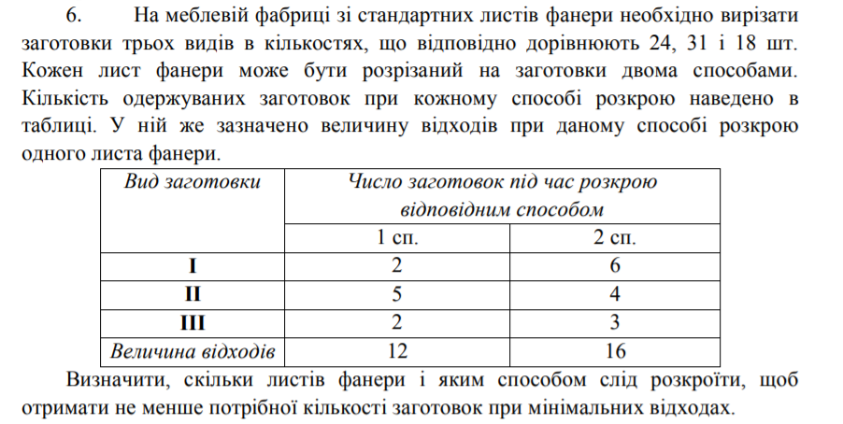

2.
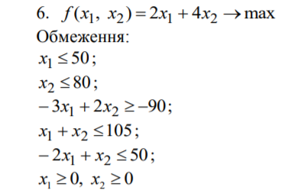

ТЕКСТ ПРОГРАМИ

public class AbstractSimplexTable
{
public int NumberOfRows; // for main variables
public int NumberOfCollumns; // for main variablse
public int[] Basis;
public double[] FreeValues;
public double[][] Variables;
public double[] Function;
public double FunctionResult;

public double[] EstimateRelations;
public int MainCollumn, MainRow;
public int MainCollumnForNextStep, MainRowForNextStep;

public AbstractSimplexTable(int numberOfRows, int numberOfCollumns, int[] basis, double[] freeValues, double[][] variables, double[] function)
{
NumberOfRows = numberOfRows;
// + basic variables
NumberOfCollumns = numberOfCollumns + numberOfRows;
Basis = basis;
FreeValues = freeValues;
Variables = variables;
Function = function;
FunctionResult = 0;
}

public virtual void Next()
{
MainCollumn = MainCollumnForNextStep;
MainRow = MainRowForNextStep;

Basis[MainRow] = MainCollumn;

// c
// function, functionResult, freeVariables, and rest variables
FunctionResult -= Function[MainCollumn] * FreeValues[MainRow] / Variables[MainRow][MainCollumn];

for (int i = 0; i < NumberOfCollumns; i++)
{
if (i != MainCollumn)
Function[i] -= Function[MainCollumn] * Variables[MainRow][i] / Variables[MainRow][MainCollumn];
}

for (int i = 0; i < NumberOfRows; i++)
{
if (i != MainRow)
FreeValues[i] -= Variables[i][MainCollumn] * FreeValues[MainRow] / Variables[MainRow][MainCollumn];
}

for (int i = 0; i < NumberOfRows; i++)
{
if (i == MainRow)
continue;
for (int j = 0; j < NumberOfCollumns; j++)
{
if (j == MainCollumn)
continue;
Variables[i][j] -= Variables[i][MainCollumn] * Variables[MainRow][j] / Variables[MainRow][MainCollumn];
}
}

// a
for (int i = 0; i < NumberOfRows; i++)
{
if (i != MainRow)
Variables[i][MainCollumn] = 0;
}
Function[MainCollumn] = 0;

// b
double value = Variables[MainRow][MainCollumn];
for (int i = 0; i < NumberOfCollumns; i++)
Variables[MainRow][i] /= value;
FreeValues[MainRow] /= value;
}

public static int FindAbsMin(double[] arr)
{
int index = 0;
double value = double.MaxValue;
for (int i = 0; i < arr.Length; i++)
{
if (Math.Abs(arr[i]) < value && arr[i] != 0)
{
value = arr[i];
index = i;
}
}
return index;
}

public static int FindPositiveMin(double[] arr)
{
int index = 0;
double value = double.MaxValue;
for (int i = 0; i < arr.Length; i++)
{
if (arr[i] <= value && arr[i] >= 0)
{
value = arr[i];
index = i;
}
}
return index;
}

public static int FindMin(double[] arr)
{
int index = 0;
double value = double.MaxValue;
for (int i = 0; i < arr.Length; i++)
{
if (arr[i] < value)
{
value = arr[i];
index = i;
}
}
return index;
}
public class SimplexTable : AbstractSimplexTable
{
public SimplexTable(int numberOfRows, int numberOfCollumns, int[] basis, double[] freeValues, double[][] variables, double[] function)
:base (numberOfRows, numberOfCollumns, basis, freeValues, variables, function)
{
EstimateRelations = new double[numberOfRows];
MainCollumnForNextStep = FindMin(function);
for (int i = 0; i < numberOfRows; i++)
EstimateRelations[i] = freeValues[i] / Variables[i][MainCollumnForNextStep];

MainRowForNextStep = FindPositiveMin(EstimateRelations);
MainCollumn = -1;
MainRow = -1;
}

public override void Next()
{
if (Function[MainCollumnForNextStep] >= 0)
return;

base.Next();

if (Function[FindMin(Function)] >= 0)
return;
// find EstimateRelations
MainCollumnForNextStep = FindMin(Function);
for (int i = 0; i < NumberOfRows; i++)
EstimateRelations[i] = FreeValues[i] / Variables[i][MainCollumnForNextStep];

MainRowForNextStep = FindPositiveMin(EstimateRelations);
}
}

public class SimplexMethod
{
// for main Array
private readonly int _numberOfRows;
private readonly int _numberOfCollumns;
private readonly double[][] _mainArray;

private readonly Compare[] _signs;
private readonly double[] _freeValues;
private readonly double[] _function;
private readonly Direction _direction;

public SimplexMethod(int numberOfRows, int numberOfCollumns, double[][] mainArray, double[] function,
double[] freeValues, Compare[] signs, Direction direction)
{
_numberOfRows = numberOfRows;
_numberOfCollumns = numberOfCollumns;
_mainArray = mainArray;
_function = function;
_freeValues = freeValues;
_signs = signs;
_direction = direction;
}

private double[][] FindExtensionSystem()
{
double[][] result = new double[_numberOfRows][];
for (int i = 0; i < _numberOfRows; i++)
result[i] = new double[_numberOfCollumns + _numberOfRows];

// заповнюємо даними з головної таблиці
for (int i = 0; i < _numberOfRows; i++)
for (int j = 0; j < _numberOfCollumns; j++)
result[i][j] = _mainArray[i][j];

// в залежності від знаку додаємо чи віднімаємо x
for (int i = 0; i < _numberOfRows; i++)
{
if (_signs[i] == Compare.MoreEqual)
result[i][_numberOfCollumns + i] = -1;
else
result[i][_numberOfCollumns + i] = 1;
}

// якщо min, то множимо функцію на -1
if (_direction == Direction.Max)
for (int i = 0; i < _numberOfCollumns; i++)
_function[i] *= -1;

// якщо базис = -1, то множимо цілий рядок і вільний член на -1
for (int i = 0; i < _numberOfRows; i++)
{
if (result[i][_numberOfCollumns + i] == -1)
{
for (int j = 0; j < _numberOfCollumns + _numberOfRows; j++)
result[i][j] *= -1;
_freeValues[i] *= -1;
}
}

return result;
}

public SimplexTable MakeSimplexTable()
{
double[][] array = FindExtensionSystem();

// перевірка, чи всі вільні члени >= 0
for (int i = 0; i < _numberOfRows; i++)
{
if (_freeValues[i] < 0)
throw new Exception("Вільні члени не можуть бути меншими за 0 в канонічній формі");
}

int[] basis = new int[_numberOfRows];
for (int i = 0; i < _numberOfRows; i++)
basis[i] = i + _numberOfCollumns;

double[] function = new double[_numberOfRows + _numberOfCollumns];
for (int i = 0; i < _numberOfCollumns; i++)
function[i] = _function[i];
return new SimplexTable(_numberOfRows, _numberOfCollumns, basis, _freeValues, array, function);
}

public DoubleSimplexTable MakeDoubleSimplexTable()
{
double[][] array = FindExtensionSystem();

// перевірка, чи всі значення функції >= 0
for (int i = 0; i < _numberOfCollumns; i++)
{
if (_function[i] < 0)
throw new Exception("Значення функції не можуть бути меншими за 0 в канонічній формі");
}

int[] basis = new int[_numberOfRows];
for (int i = 0; i < _numberOfRows; i++)
basis[i] = i + _numberOfCollumns;

double[] function = new double[_numberOfRows + _numberOfCollumns];
for (int i = 0; i < _numberOfCollumns; i++)
function[i] = _function[i];
return new DoubleSimplexTable(_numberOfRows, _numberOfCollumns, basis, _freeValues, array, function);
}
}

РЕЗУЛЬТАТИ
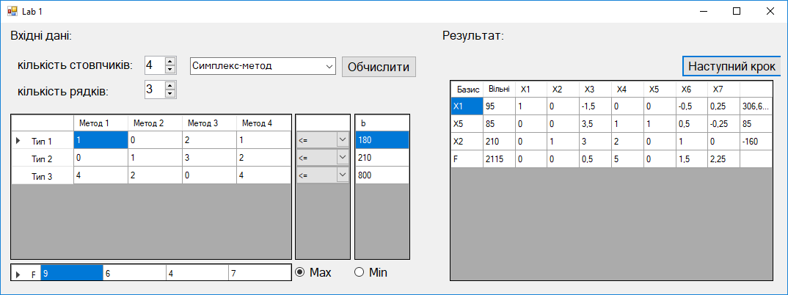
Рисунок 1 Результат роботи програми

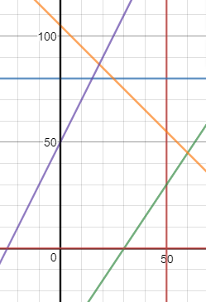
Рисунок 2. Розв'язок графічним методом. Максимальне значення 350 у точці (15;80).

ВИСНОВКИ
Я ознайомився на практиці із основними поняттями теорії лінійного програмування, навчився знаходити оптимальні плани задач лінійного програмування графічно та за допомогою симплекс методу.

